附件

《党史学习教育校本培训课程》学校管理员

选课和登记学时的平台操作指引

学校自主开展党史学习教育校本培训，通过邀请专家授课、集中观看培训视频、集体学习党史知识等方式进行。完成学习后，以学校为单位在“广州继教网”申报《党史学习教育校本培训课程》，并根据教师实际参训情况登记不超过5学时的党史学习教育课程学时。

校管理员登录广州市中小学教师继续教育网：http://www.gzteacher.com/，选课时间为：2021年10月20日-2021年12月31日，学时登记时间为：2021年12月11日-12月31日。“继教网”已为各校在“校本培训管理”栏目2102期生成《党史学习教育校本培训课程》，选课及学时登记操作如下：

一、选课管理

（一）课程选教师

校管理员在【校本培训管理——课程选教师】栏目，搜索《党史学习教育校本培训课程》的课程，为学校的教师报读此课程。

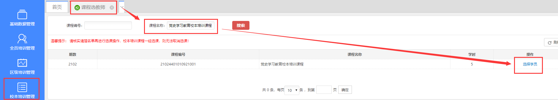

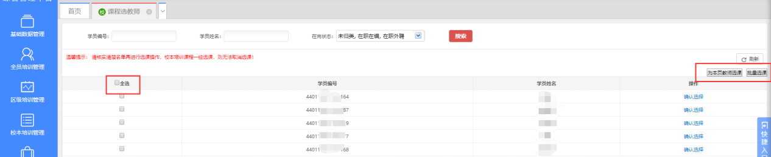

（二）管理员集体选课

校管理员也可通过【校本培训管理——管理员集体选课】栏目，按教师进行选课。

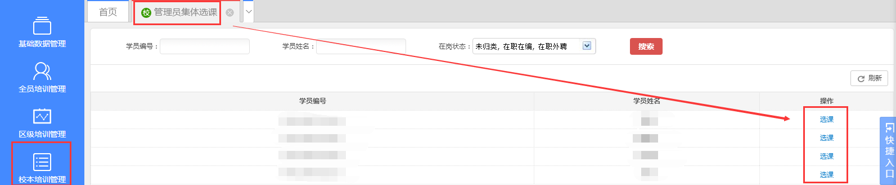

二、成绩登记

（一）成绩管理

校管理员为学校教师选课后，在【校本培训管理——成绩管理】栏目，搜索《党史学习教育校本培训课程》，为本校已参加党史学习教育校本培训的教师登记成绩（学时）。该栏目也可查看成绩。

